中考提优专题四：线段比的计算
概述：
线段的比，可能发生在三角形、四边形和圆中，学生遇到线段的比时，苦于无法找到两条线段之间的中间过渡元素，思维容易陷入困境，一般来说，遇到“六点四线”型，可添加平行线导比转化；遇到三角形中线段的比，可以考虑三角形面积比、角平分线、构造相似三角形；运用圆中的相交弦、切线与割线寻找相似也常奏效。
类型1：三角形中线段比，平行构造巧解题
例1：如图，在△ABC中，D是BC的中点，DE⊥BC交AB于点E，AD=AC，EC交AD于点F，求证：FC=3EF.
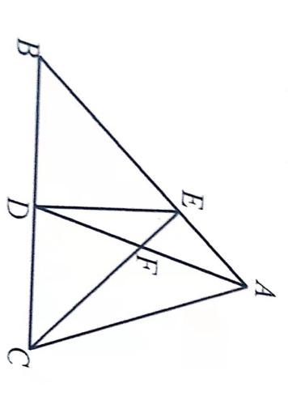
例2：如图，在△ABC中，∠BAC=90°，点D，F分别在AC，BC上，BD与AF交于点E，若∠ADB=∠CDF，求证：$\frac{\text{BE}}{\text{ED}}=\frac{2\text{AC}}{\text{DC}}$.
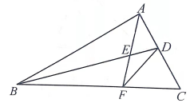
例3：如图，在等腰Rt△ABC中，∠ABC=90°，AB=BC，D是AC上一点，∠BDC=75°，CE⊥BD于点E，F为AB垂直平分线上的点，且∠AFB=30°，求$(\frac{\text{EF}}{\text{EC}})^{2}$的值.
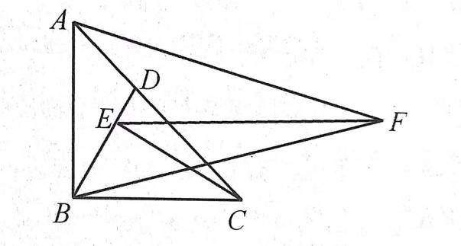
例4：如图，在△ABC中，AC>AB，AD是∠BAC的平分线，AE是BC上的中线，BF⊥AD于点G，交AE于点F，交AC于点M，EG的延长线交 AB于点H.
- 求证：AH=BH；
- 若∠BAC=60°，求$\frac{\text{FG}}{\text{DG}}$的值.
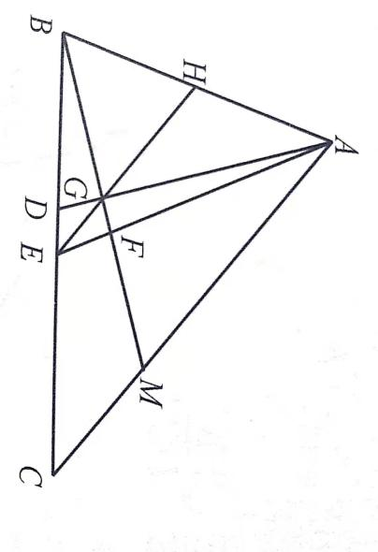

例5：如图，在等腰Rt△ABC中，∠BAC=90°，AB=AC，BD平分∠ABC，CE⊥BD的延长线于点E，求证：BD=2CE.
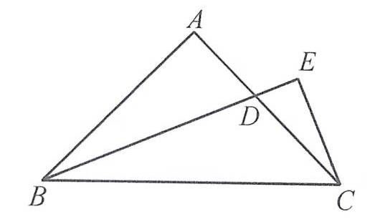

类型二：四边形中线段比，分析条件重转化
例6：如图，正方形ABCD的边长为2，DC边在$x$轴上，DC的中点与坐标原点O重合，M是$x$轴上的一个动点，求$\frac{\text{MA}}{\text{MB}}$的最大值.
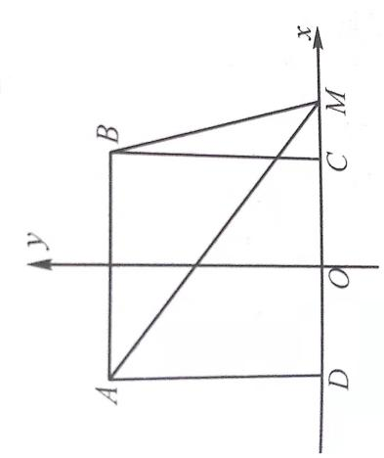

例7：如图，在四边形ABCD中，AD∥BC，∠A=90°，∠DCB=75°，以CD为边的等边△CDE的顶点E在AB上.
- 求证：AB=BC；
- 点F在 CD上，若∠FBC=30°，求$\frac{\text{DF}}{\text{CF}}$的值.
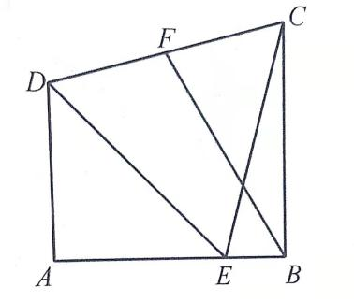

例8：如图，在□ABCD中，E、F分别在AB、AD上，DE，CF交于点G，∠B+∠EGC=180°，求证：$\frac{\text{DE}}{\text{CF}}=\frac{\text{AD}}{\text{CD}}\text{.}$
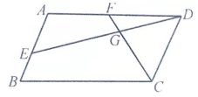

例9：如图，点E，F在正方形ANCD的边上，并且AE=2ED，DF=2FC，AF交BE于点G，则AG：GF=.
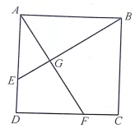

类型三：圆中线段比值，导角导比推证
例10：如图，已知正方形ABCD内接于⊙O，⊙O的半径为$3\sqrt{2}$，E是$\overset{⌒}{\text{AD}}$上一点，连接BE，CE，CE交AD于点H，OG⊥BE于点G，且OG=$\sqrt{2}$，则EH：CH=.
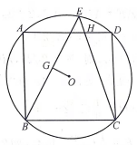

课后作业：
1.如图，D是等边△ABC边AB上的一点，且AD：DB=1:2，现将△ABC折叠，使点C和点D重合，折痕为EF，点E，F分别在AC，BC上，则CE：CF=.
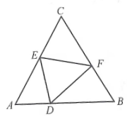

2.如图，A是△DBC内一点，AB=$2\sqrt{3}$，BC=8，∠ABC=60°，∠DAC=120°，AD=AC，求BD的长.
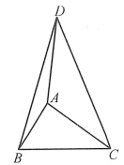

3.如图，△ABC为等腰直角三角形，D是直角边BC的中点，点E在AB上，AE:EB=2:1，求证：CE⊥AD.
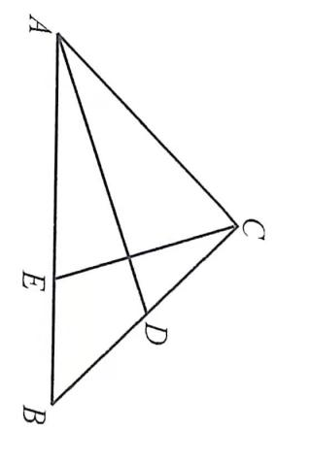

4.如图，在正方形ABCD中，E、F分别在边AD，CD上，AF，BE相交于点G，若AE=3ED，DF=CF，则$\frac{\text{AG}}{\text{GF}}=$.
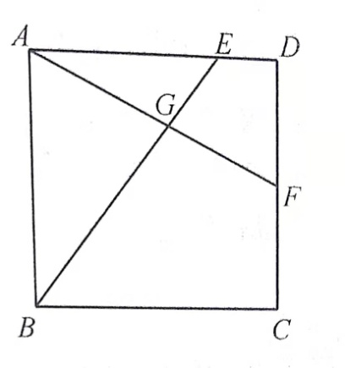
5.如图，AD是△ABC的高，DE⊥AB于点E，DF⊥AC于点F，连接EF，求证：△AFE∽△ABC.
